臺北市士林區福志里里民活動場所課程登錄一覽表 108年11月
日 期 | 星 期 | 上午09：00~12：00 | 下午13：00~16：00 | 晚間16：00~21：00
11.01 | 星期五 | 法律諮詢 | 里 民 聯 誼 | 面相學
11.02 | 星期六 | 里民閱覽 | 茶藝 | 里民聯誼
11.03 | 星期日 | 公 休 | 公 休 | 公 休
11.04 | 星期一 | 里民閱覽 | 棋藝 | 里民聯誼
11.05 | 星期二 | 里民閱覽 | 里民閱覽 | 健康操
11.06 | 星期三 | 里民閱覽 | 茶藝 | 里民聯誼
11.07 | 星期四 | 里民閱覽 | 棋 藝 | 里民聯誼
11.08 | 星期五 | 法律諮詢 | 里 民 聯 誼 | 面相學
11.09 | 星期六 | 里民閱覽 | 茶藝 | 里民聯誼
11.10 | 星期日 | 公 休 | 公 休 | 公 休
11.11 | 星期一 | 里民閱覽 | 棋藝 | 里民聯誼
11.12 | 星期二 | 里民閱覽 | 里民閱覽 | 健康操
11.13 | 星期三 | 里民閱覽 | 茶藝 | 里民聯誼
11.14 | 星期四 | 里民閱覽 | 棋 藝 | 里民聯誼
11.15 | 星期五 | 法律諮詢 | 里 民 聯 誼 | 面相學
11.16 | 星期六 | 里民閱覽 | 茶藝 | 里民聯誼
11.17 | 星期日 | 公 休 | 公 休 | 公 休
11.18 | 里民閱覽 | 棋藝 | 里民聯誼 | 里民閱覽
11.19 | 里民閱覽 | 里民閱覽 | 健康操 | 里民閱覽
11.20 | 里民閱覽 | 茶藝 | 里民聯誼 | 里民閱覽
11.21 | 里民閱覽 | 棋 藝 | 里民聯誼 | 里民閱覽
11.22 | 法律諮詢 | 里 民 聯 誼 | 面相學 | 法律諮詢
11.23 | 里民閱覽 | 茶藝 | 里民聯誼 | 里民閱覽
11.24 | 星期日 | 公 休 | 公 休 | 公 休
11.25 | 里民閱覽 | 棋藝 | 里民聯誼 | 里民閱覽
11.26 | 里民閱覽 | 里民閱覽 | 健康操 | 里民閱覽
11.27 | 里民閱覽 | 茶藝 | 里民聯誼 | 里民閱覽
11.28 | 里民閱覽 | 棋 藝 | 里民聯誼 | 里民閱覽
11.29 | 法律諮詢 | 里 民 聯 誼 | 面相學 | 法律諮詢
11.30 | 里民閱覽 | 茶藝 | 里民聯誼 | 里民閱覽

108年度臺北市士林區福志里
里民活動場所
課程總表
開課情形：
課 別 | 日 期 | 時 間 | 時數（小時） | 參與人數（人）
面相學 | 11/1 11/8 11/15 11/22 11/29 | 18：00／20：00 | 10小時 | 50
法律諮詢 | 11/1 11/8 11/15 11/22 11/29 | 14：00／16：00 | 10小時 | 10
韻律舞 | 11/5 11/12 /11/19  11/26 | 16：00／17：00 | 8 | 30

填表人： 邱邱田 填表日期：108年11月1日
108年度臺北市士林區福志
里民活動場所
週課程表
開放時段 | 上午（八時三十分至十二時三十分） | 下午（二時至六時） | 晚間（七時至九時） | 備註
課程名稱
星 期
星期一 | 里民閱覽 | 棋藝 | 里民聯誼
星期二 | 里民閱覽 | 里民聯誼 | 韻律舞
星期三 | 里民閱覽 | 茶藝 | 里民聯誼
星期四 | 里民閱覽 | 棋 藝 | 里民聯誼
星期五 | 法律諮詢 | 里 民 聯 誼 | 面相學
星期六 | 里民閱覽 | 茶藝 | 里民聯誼
星期日 | 公 休 | 公 休 | 公 休
填表人： 邱邱田 填表日期：108年11月1日
注意事項：
- 晚間時段原則上為下午六點至九時，由里長酌情開放，但週一至週五須至少開放二次。
- 週六及週日分上午、下午及晚間三個時段開放。
- 每周開放時數不得少於五十四小時。

108年度台北市士林區福志
里民活動場所成果資料表
活  動  照  片(一) | 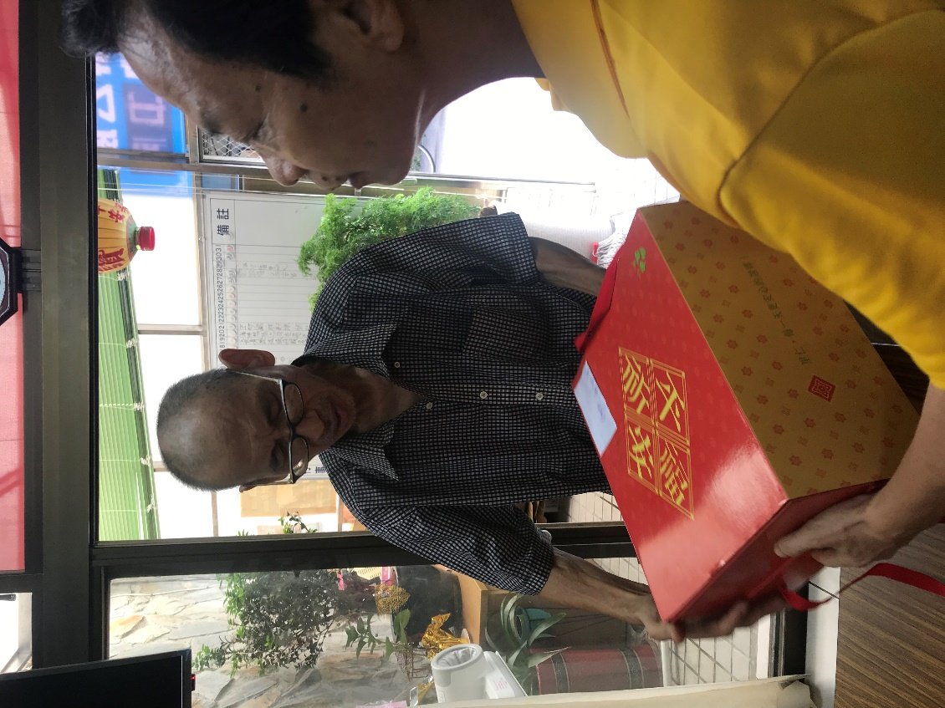
時間： 108 年11 月 1 日
地址：中山北路5段698巷3號
面積：47.7㎡
主辦單位：臺北市士林區福志里辦公處
用途(開課)：
使用人次：24
活動情形：里民學習養生，反應熱烈
填表人： _____邱邱田______ 填表日期： 108年11月2日
活  動  照  片  （二） | 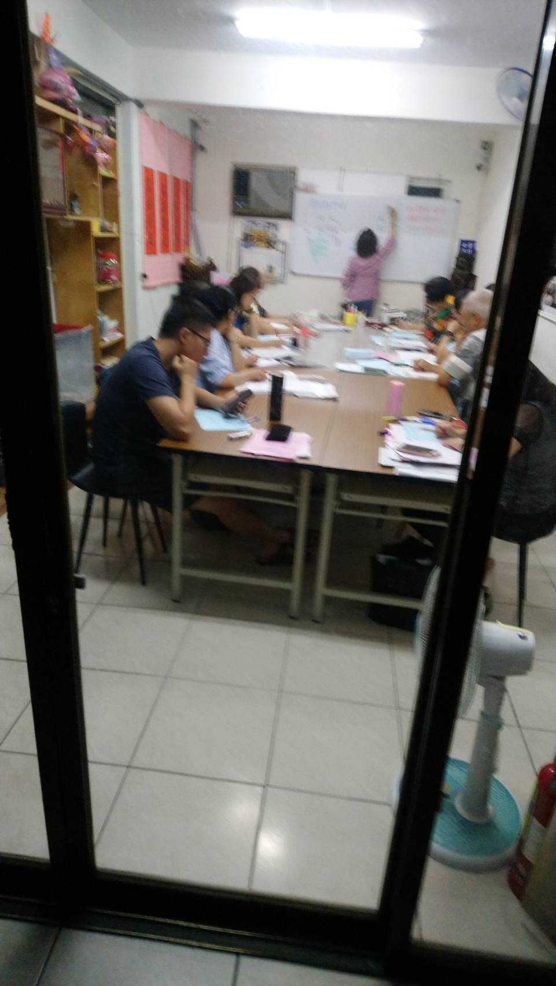
活  動  照  片  （三） | 